### Консультация:

### «Нетрадиционное рисование с помощью поролоновой губки»

Для развития воображения и художественного творчества важно, чтобы ребёнок был знаком с разнообразными изобразительными материалами и средствами. Поролоновая губка - прекрасное средство для детского рисования. Губка найдётся у любой хозяйки.

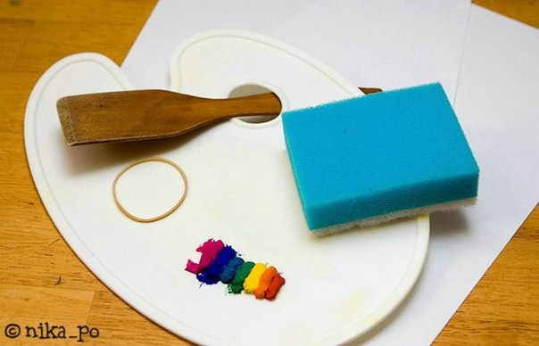 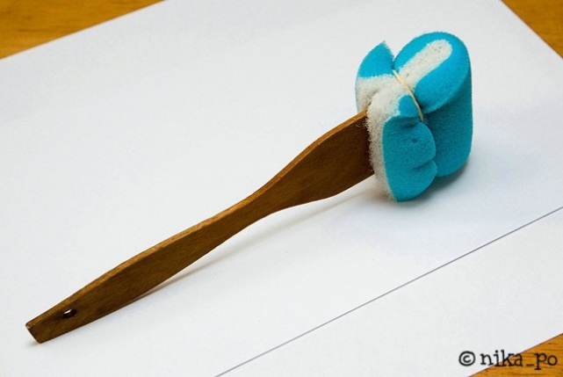

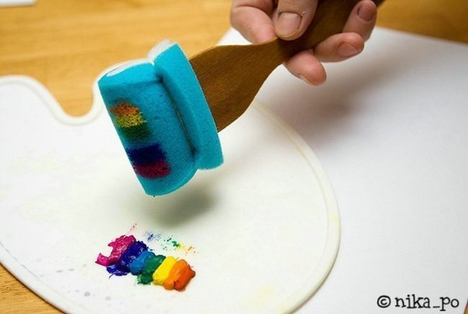 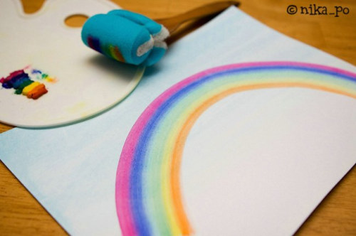

Рисование поролоновой губкой доступно даже малышам, так как позволяет быстро получить изображение, широкими мазками. Желание маленького ребенка рисовать ярко легко реализуется при использовании поролона. Дети раннего и младшего дошкольного возраста могут рисовать с использованием трафарета. Взрослый изготавливает трафарет из картона, полиэтилена или пластика, а дети просто макают губкой внутри трафарета или вокруг силуэтного изображения из плотного материала печатают фон. Использование при рисовании губки позволяет передать шероховатость изображаемого, пушистость шкурки зверя, объёмность.

Для рисования поролоном особенно хороши гуашевые краски. Если гуашь густая, то контур будет резкий, чёткий.

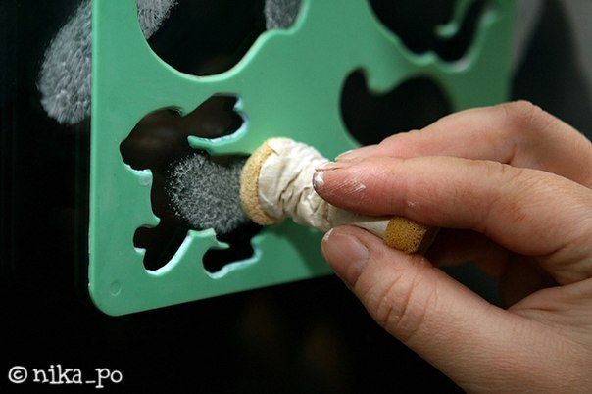 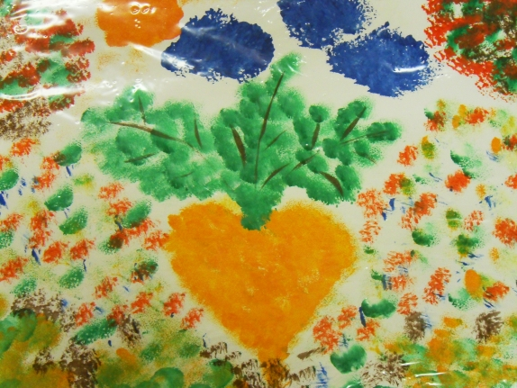

Если гуашь более водянистая, то получатся предметы с мягкими контурами, расплывчатые.

Гуашь выкладывают в специальные палитры или невысокие блюдца, подносы. Поролон макают в краску и наносят на лист.

Для удобства, чтобы руки оставались чистыми, поролон можно вставить в колпачок или трубочку от фломастера или обвернуть губкой конец карандаша и крепко примотать ниткой. Когда используем поролон, прикреплённый к ручке, то ручку необходимо держать перпендикулярно к поверхности бумаги, чтобы отпечаток получился чётким.

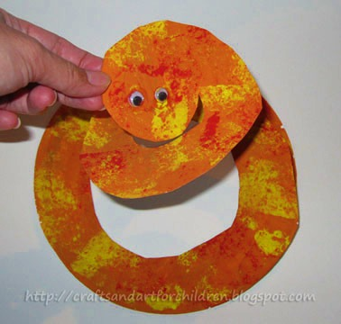 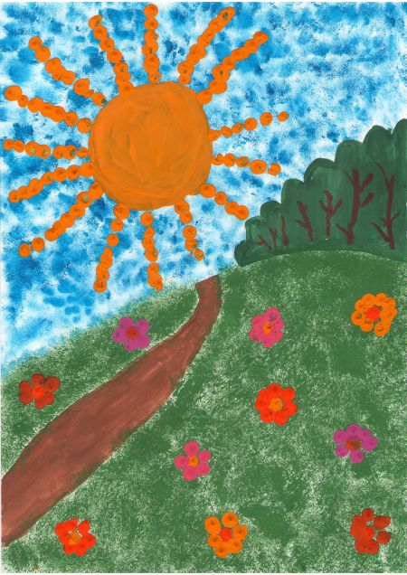

Из поролона можно вырезать фигуры (круги, квадраты, ромбики, звёздочки, лепестки и т. п.) . Чередуя 2-3 фигуры младшие дошкольники могут печатать симпатичные узоры на одежде (сарафане, платке, скатерти, полотенцах для кукол, на открытках и приглашениях на детские праздники или составлять композицию (ромбик - лист или рыбка, круг - лепесток) .

Легко использовать поролоновую губку для быстрого нанесения фона. Фон можно изображать по-разному: примакиванием (песок, снег, волнистой линией (море, снизу-вверх (трава, колосья, лес вдалеке) .

Получаются интересные работы, если на губку сразу нанести 2 - 3 цвета.

